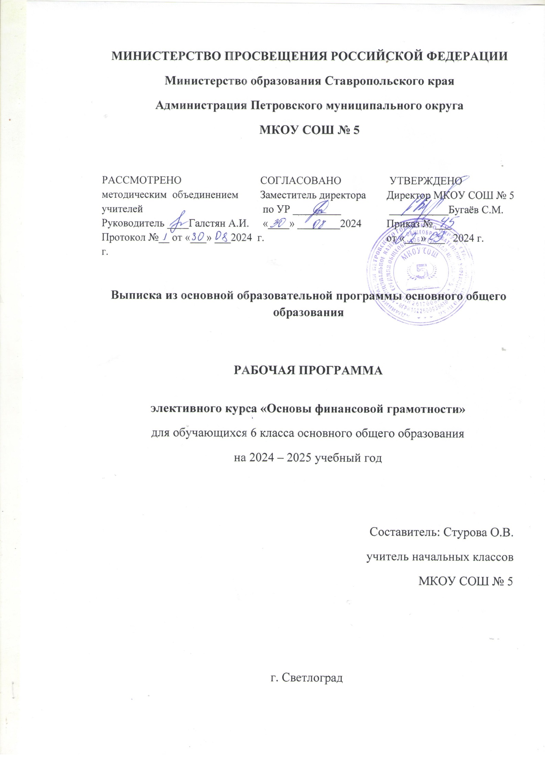

**ПОЯСНИТЕЛЬНАЯ ЗАПИСКА**

Рабочая программа элективного курса «Основы финансовой грамотности» соответствует Федеральной рабочей программе элективного курса «Функциональная грамотность» и включает пояснительную записку, содержание обучения, планируемые результаты освоения программы и тематическое планирование.

Пояснительная записка отражает общие цели и задачи изучения окружающего мира, место в структуре учебного плана, а также подходы к отбору содержания и планируемым результатам.

**ОБЩАЯ ХАРАКТЕРИСТИКА ПРЕДМЕТА**

Освоение содержания курса опирается на межпредметные связи с такими учебными предметами, как математика, история, технология, география, обществознание и литература. Это предполагает конструирование экономических задач и включение их в курс математики, работу на различных уроках с таблицами, графиками, диаграммами, содержащими простую финансовую информацию.

**ЦЕЛИ ИЗУЧЕНИЯ ПРЕДМЕТА**

***Основной целью*** обучения финансовой грамотности учащихся является формирование у учащихся знаний, умений и навыков, необходимых для эффективного управления личными финансами.

***Задачи:***

- формирование активной жизненной позиции, развитие экономического образа мышления, воспитание ответственности и нравственного поведения в области экономических отношений в семье и обществе;

- приобретение опыта применения полученных знаний и умений для решения элементарных вопросов в области экономики семьи.

**Основные содержательные линии курса:**

* деньги, их история, виды денег.
* семейный бюджет.
* кредиты, виды кредитов.
* социальные пособия, пенсия, налог.

Освоение содержания курса опирается на межпредметные связи с такими учебными предметами, как математика, история, технология, география, обществознание и литература. Это предполагает конструирование экономических задач и включение их в курс математики, работу на различных уроках с таблицами, графиками, диаграммами, содержащими простую финансовую информацию.

**МЕСТО ЭЛЕКТИВНОГО КУРСА «ОСНОВЫ ФИНАНСОВОЙ ГРАМОТНОСТИ» В УЧЕБНОМ ПЛАНЕ**

На изучение курса «Основы финансовой грамотности» в 6 классе предусмотрено **34 часа**  в год ( 1 **час** в неделю).

**СОДЕРЖАНИЕ ЭЛЕКТИВНОГО КУРСА**

**6 КЛАСС**

**Введение в курс «Основы финансовой грамотности» ( 2 часа)**

Учимся оценивать финансовое поведение людей. Учимся оценивать своё финансовое поведение.

**Доходы и расходы семьи ( 8 часов ).**

Как появляются расходы семьи. Учимся считать семейные расходы. Исследуем расходы семьи. Учебные мини-проекты «Доходы и расходы семьи». Как сформировать семейный бюджет. Ролевая игра «Семейный совет по составлению бюджета». Учебные мини-проекты «Семейный бюджет». Обобщение результатов изучения модуля. Презентация портфолио «Доходы и расходы семьи».

**Риски потери денег и имущества. Как человек может от этого защититься ( 5часов).**

Исследуем, что застраховано в семье и сколько это стоит. Как определить надёжность страховых компаний. Как работает страховая кампания. Учебные мини-проекты «Страхование». Презентация портфолио «Риски потери денег и имущества и как человек может от этого защититься».

**Резервные часы ( 2 часа)**

**ПЛАНИРУЕМЫЕ ОБРАЗОВАТЕЛЬНЫЕ РЕЗУЛЬТАТЫ**

Изучение курса «Основы финансовой грамотности» на уровне основного общего образования направлено на достижение обучающимися личностных, метапредметных и предметных результатов освоения учебного предмета.

**ЛИЧНОСТНЫЕ РЕЗУЛЬТАТЫ**

*У учащегося будут сформированы****:***

* осознание себя как члена семьи, общества и государства, понимание экономических проблем семьи и участие в их обсуждении,
* понимание финансовых связей семьи и государства;
* овладение начальными навыками адаптации в мире финансовых отношений: сопоставление доходов и расходов, расчёт про-
* центов, сопоставление доходности вложений на простых примерах;
* проявление самостоятельности и личной ответственности за своё финансовое поведение, планирование собственного бюджета,
* предложение вариантов собственного заработка;
* умение сотрудничать со взрослыми и сверстниками в игровых и реальных экономических ситуациях, участвовать в решении
* вопроса, каким должен быть семейный бюджет, вести диалог об особых жизненных ситуациях и их влиянии на благосостояние семьи и достигать обоюдного взаимопонимания;
* понимание необходимости собственной финансовой грамотности и мотивации к её развитию.

*Учащийся получит возможность для формирования:*

* внутренней позиции обучающегося на уровне понимания необходимости экономических знаний в современном обществе;
* выраженной познавательной мотивации;
* устойчивого познавательного интереса к новым способам познания;- морального-нравственного сознания, способности к решению морально-нравственных проблем, устойчивого следования в поведении моральным нормам и этическим требованиям.

**МЕТАПРЕДМЕТНЫЕ РЕЗУЛЬТАТЫ**

**Познавательные универсальные учебные действия:**

*Обучающийся научится:*

* использовать различные способов поиска, сбора, обработки, анализа, организации, передачи и интерпретации простой финансовой информации, содержащейся на специализированных интернет-сайтах, в газетах и журналах, на основе проведения простых опросов и интервью;
* представлять результаты анализа простой финансовой и статистической информации в зависимости от поставленных задач в виде таблицы, схемы, графика, диаграммы, в том числе диаграммы связей;
* выполнение логических действий сравнения преимуществ и недостатков разных видов денег, доходов и расходов, возможностей работы по найму и ведения собственного бизнеса, анализ информации о средней заработной плате в регионе проживания, об основных статьях расходов россиян, о ценах на товары и услуги, об уровне безработицы, о социальных выплатах, о банковских услугах для частных лиц, о валютных курсах;
* устанавливать причинно-следственные связи между уплатой налогов и созданием общественных благ обществом, между финансовым поведением человека и его благосостоянием;

строить рассуждения-обоснования (от исходных посылок к суждению и умозаключению).

*Обучающийся получит возможность научиться:*

* производить расчёты на условных примерах, в том числе с использованием интернет-калькуляторов, рассчитывать доходы и расходы семьи, величину подоходного налога и НДС, проценты по депозитам и кредитам, проводить расчёты с валютными курсами;
* владеть базовыми предметными и межпредметными понятиями (финансовая грамотность, финансовое поведение, статистические данные, простая финансовая информация, учебный проект в области экономики семьи, учебное исследование экономических отношений в семье и обществе);
* строить рассуждения – обоснования ( от исходных посылок к суждению и умозаключению).

**Регулятивные универсальные учебные действия:**

*Обучающийся научится:*

* анализировать достигнутые и планировать будущие образовательные результаты по финансовой грамотности, ставить цели деятельности на основе определённой проблемы экономики семьи, экономических отношений в семье и обществе и существующих возможностей;
* самостоятельное планировать действия по изучению экономики семьи, экономических отношений в семье и обществе;
* проявлять познавательную и творческую инициативу в применении полученных знаний и умений для решения элементарных вопросов в области экономики семьи.

*Обучающийся получит возможность научиться:*

* контролю и самоконтролю, оценке, взаимооценке и самооценке выполнения действий по изучению экономики семьи, экономических отношений в семье и обществе, а также их результатов на основе выработанных критериев;
* применять приёмы саморегуляции для достижения эффектов успокоения, восстановления и активизации.

**Коммуникативные универсальные учебные действия:**

*Обучающийся научится:*

* осуществлять учебное сотрудничество и совместную деятельность с учителем и сверстниками при подготовке учебных проектов, решении кейсов по элементарным вопросам экономики семьи, проведении исследований экономических отношений в семье и обществе;
* работая индивидуально и в группе, договариваться о распределении функций и позиций в совместной деятельности, находить общее решение и разрешать конфликты на основе согласования позиций и учёта интересов сторон;
* формулировать, аргументировать и отстаивать своё мнение.

*Обучающийся получит возможность научиться:*

* осознанно использовать речевые средства в соответствии с задачей коммуникации (обоснование, объяснение, сравнение, описание), создавать и представлять результаты учебных проектов в области экономики семьи, исследований экономических отношений в семье и обществе, формировать портфолио по финансовой грамотности;
* использовать информационно-коммуникационные технологии для решения учебных и практических задач курса «Финансовая грамотность».

**ПРЕДМЕТНЫЕ РЕЗУЛЬТАТЫ**

К концу обучения в 6 **классе** *обучающийся научится*:

* владеть базовыми предметными понятиями: потребность, обмен, блага, деньги, товар, услуга, семейный бюджет, особая жизненная ситуация, страхование, налоги, социальное пособие, банк, виды вкладов, инвестиционный фонд, доходность, сбережения, бизнес, валюта, валютный курс;
* понимать основные принципы экономической жизни общества: представление о роли денег в семье и обществе, о причинах и последствиях изменения доходов и расходов семьи, о роли государства в экономике семьи;
* использовать приёмы работы с простой финансовой и статистической информацией, её осмысление, проведение простых финансовых расчётов;
* применять навыки и умения решения типичных задач в области семейной экономики: знание источников доходов и направлений расходов семьи и умение составлять простой семейный бюджет, знание направлений инвестирования и способов сравнения результатов на простых примерах.

*Обучающийся получит возможность научиться:*

* делать выводы и давать обоснованные оценки экономических ситуаций на простых примерах; БНАЯ ПРОГРАММА
* определять элементарные проблемы в области семейных финансов и нахождение путей их решения;
* расширять кругозор в области экономической жизни общества и активизация познавательного интереса к изучению общественных дисциплин.

**Тематическое планирование элективного курса «Основы финансовой грамотности», 6 класс**

|  |  |  |  |  |  |  |  |
| --- | --- | --- | --- | --- | --- | --- | --- |
| **№** | **Тема** | **Кол-во часов** | | | **Характеристика**  **основных видов деятельности учащихся** | **Дата**  **проведения** | |
| **теория** | **практика** | **всего** | **планируемая** | **фактическая** |
|  | **Введение в курс «Основы финансовой грамотности» - 4 часа** | | | | |  |  |
| 1 | Почему важно развивать свою финансовую грамотность. | 1 | - | 1 | Беседуют на тему «Почему так важно изучать финансовую грамотность».  Участвуют в практикум – игре «Где ты встречаешься с экономикой» | 04.09 |  |
| 2 | От чего зависит благосостояние семьи | 1 | - | 1 | 11.09 |  |
| 3 | Учимся оценивать финансовое поведение людей. | 1 | - | 1 | 18.09 |  |
| 4 | Учимся оценивать своё финансовое поведение. | 1 | - | 1 | 25.09 |  |
|  | **Доходы и расходы семьи – 15 часов** | | | | | |  |
| 5 | Деньги: что это такое | - | 1 | 1 | Знакомятся с различными источниками доходов семьи.  Сравнивают соотношения доходов и расходов и понимают последствия их неравенства или равенства.  Сравнивают соотношения доходов и расходов и понимают последствия их неравенства или равенства.  Обсуждают направления расходов семьи. | 02.10 |  |
| 6 | Учебные мини-проекты "Деньги"! | - | 1 | 1 | 09.10 |  |
| 7 | Из чего складываются доходы семьи. | - | 1 | 1 | 16.10 |  |
| 8 | Учимся считать семейные доходы | - | 1 | 1 | 23.10 |  |
| 9 | Исследуем доходы семьи. | - | 1 | 1 | 06.11 |  |
| 10 | Учебные мини- проекты "Доходы семьи" | - | 1 | 1 | 13.11 |  |
| 11 | Учимся считать семейные расходы. | - | 1 | 1 | 20.11 |  |
| 12 | Как появляются расходы семьи | - | 1 | 1 | 27.11 |  |
| 13 | Исследуем расходы семьи. | 1 | - | 1 | 04.12 |  |
| 14 | Учебные мини-проекты «Доходы и расходы семьи». | 1 | - | 1 | 11.12 |  |
| 15 | Как сформировать семейный бюджет. |  | 1 | 1 | 18.12 |  |
| 16 | Ролевая игра «Семейный совет по составлению бюджета». | 1 | - | 1 | 25.12 |  |
| 17 | Учебные мини-проекты «Семейный бюджет». | 1 | - | 1 | 15.01 |  |
| 18 | Обобщение результатов изучения модуля1. | 1 | - | 1 | 22.01 |  |
| 19 | Презентация портфолио «Доходы и расходы семьи». | 1 | - | 1 | 29.01 |  |
|  | **Риск потери денег и имущества и как человек может от этого защититься – 10 часов** | | | | |  |  |
| 20 | Почему возникают риски потери денег и имущества и как от этого защититься. | - | 1 | 1 | Решают практические задачи «Особые жизненные ситуации и как с ними справиться». Дискуссируют на тему «Экономические последствия непредвиденных событий: болезней, аварий, природных катаклизмов».  Решают логические задачи на тему «Страхование». Выполняют творческую работу «Страхование имущества, здоровья, жизни». Знакомятся с принципами работы страховой компании.  Рассматривают непредвиденные ситуации, требующие дополнительных расходов и возможность смягчить их последствия.  Принимают участие в ролевой игре «Страхование»  Выполняют творческую работу «Страхование имущества, здоровья, жизни». Участвуют в познавательной беседе «Страховая компания. Страховой полис». | 05.02 |  |
| 21 | Что такое страхование и для чего оно необходимо. | - | 1 | 1 | 12.02 |  |
| 22 | Что и как можно страховать. | - | 1 | 1 | 19.02 |  |
| 23 | Ролевая игра "Страхование". | 1 | - | 1 | 26.02 |  |
| 24 | Исследуем, что застраховано в семье и сколько это стоит. | 1 | - | 1 | 04.03 |  |
| 25 | Как определить надёжность страховых компаний. |  | 1 | 1 | 11.03 |  |
| 26 | Как работает страховая кампания. | 1 | - | 1 | 18.03 |  |
| 27 | Учебные мини-проекты «Страхование». | 1 | - | 1 | 01.04 |  |
| 28 | Обобщение результатов изучения модуля 2. | 1 | - | 1 | 08.04 |  |
| 29 | Презентация портфолио «Риски потери денег и имущества и как человек может от этого защититься». | 1 | - | 1 | 15.04 |  |
| 30-34 | **Резервные часы – 5 часов** | | | | | 22.04, 29.04, 06.05, 13.05,  20.05 |  |
|  | ***Итого*** | ***16 ч*** | ***18ч*** | ***34 ч*** |  |  |  |

**Ожидаемые результаты обучения:**

Обучающийся научится:

* в сфере достижения метапредметных результатов (освоения метапредметных УУД): определять цели развития собственной финансовой грамотности и планировать способы их достижения;
* осуществлять учебное сотрудничество и совместную деятельность со взрослыми (учителем, членами своей семьи)и сверстниками для достижения целей развития собственной финансовой грамотности;
* выдвигать версии решения проблем экономики семьи, экономических отношений семьи и общества, формулировать гипотезы, предвосхищать конечный результат;
* находить актуальную финансовую информацию в сети Интернет;
* обосновывать свою оценку финансового поведения людей в конкретных ситуациях;
* приводить примеры неграмотного финансового поведения и моделировать иные варианты поведения в аналогичных ситуациях;
* актуализировать имеющиеся знания и практические навыки по финансовой грамотности;
* объяснять, от чего зависит финансовое благосостояние человека;
* понимать зависимость финансового благосостояния семьи от многих факторов, в том числе от уровня образования, профессии, грамотного применения имеющихся финансовых знаний и навыков;
* обосновывать свою оценку финансового поведения людей в конкретных ситуациях;
* описывать обязательные знания и умения, необходимые для приобретения финансовой грамотности.

*Ученик получит возможность научиться:*

* обучающийся получит возможность научиться: поддерживать устойчивый интерес к развитию собственной финансовой грамотности;
* самостоятельно определять цели и способы развития собственной финансовой грамотности в конкретных жизненных ситуациях;
* оценивать (с участием взрослых) финансовое благосостояние своей семьи;
* оценивать как своё финансовое поведение, так и финансовое поведение других людей в решении повседневных финансовых задач;
* самостоятельно планировать дальнейшее развитие своей финансовой грамотности.